NEDZĪVOJAMO TELPU Nomas līgums
Daugavpilī 202_.gada __________

Augšdaugavas novada pašvaldība, reģ.Nr.40900036310, juridiskā adrese Rīgas iela 2, Daugavpils, LV – 5401, kuras vārdā uz nolikuma pamata rīkojas
________________________________, turpmāk tekstā saukta - IZNOMĀTĀJS, no vienas puses, un
___________________, reģ.Nr.____________, juridiskā adrese __________________________, kuru pārstāv __________________, turpmāk tekstā saukts- NOMNIEKS, no otras puses,
pamatojoties uz Augšdaugavas novada pašvaldības īpašuma atsavināšanas un nomas tiesību izsoles komisijas 202_.gada 28.janvāra izsoles protokolu Nr.__,
IZNOMĀTĀJS un NOMNIEKS turpmāk sauktas- Puses, bez maldības, viltus vai spaidiem, noslēdz šo līgumu (turpmāk- Līgums):

1.Līguma priekšmets
  - IZNOMĀTĀJS nodod, bet NOMNIEKS nomā nedzīvojamās telpas ar kadastra apzīmējumiem 0500 001 2805 001 101, 0500 001 2805 001 103, 0500 001 2805 001 104, 0500 001 2805 001 105, 0500 001 2805 001 106, 0500 001 2805 001 107, 0500 001 2805 001 108 ar kopējo platību 71.5 m² (pielikums Nr.1.) ar mēbelēm un virtuves aprīkojumu (pielikums Nr.2.), turpmāk tekstā sauktas Telpas, kas atrodas Augšdaugavas novada pašvaldības Centrālās pārvaldes ēkā, adrese Rīgas iela 2, Daugavpils, turpmāk tekstā saukta Ēka.
1.2. IZNOMĀTĀJS nodod Telpas NOMNIEKAM ēdināšanas pakalpojumu sniegšanai.
1.3. Telpas NOMNIEKAM tiek nodotas ar pieņemšanas - nodošanas aktu (pielikums Nr.3.). Telpas nodošanas- pieņemšanas akts tiek pievienots Līgumam un ir Līguma neatņemama sastāvdaļa.
2.Līguma termiņš
2.1. Līgums stājas spēkā 202_.gada ___________ un ir spēkā līdz 202_.gada ______________.
2.2. Līguma termiņu var pagarināt, pamatojoties uz līgumslēdzēju rakstisku vienošanos, kā arī vienpusēji šajā līgumā noteiktajos gadījumos.

3.Nomnieka tiesības un pienākumi
3.1. NOMNIEKS apņemas Telpas izmantot tikai tiem mērķiem, kādi ir norādīti dotā Līguma 1.2.punktā. Telpas izmantošanai citiem mērķiem ir nepieciešama rakstiska IZNOMĀTĀJA piekrišana.
3.2. NOMNIEKS ir tiesīgs izmantot Telpas darba dienās no plkst.7.00 līdz 19.00.
3.3. Telpām blakus esošā telpa ar kadastra apzīmējumu 0500 001 2805 001 109 47.1 m² platībā tiek izmantota IZNOMĀTĀJA darbinieku ēdināšanai darba dienās no plkst.11.00 līdz 15.00. Telpas ar kadastra apzīmējumu 0500 001 2805 001 109 izmantošana darba dienās ārpus šajā punktā noteiktā laika un mērķa, ir pieļaujama tikai par papildus samaksu, iepriekš saskaņojot ar IZNOMĀTĀJU.
3.4. NOMNIEKS apņemas:
3.4.1. saudzīgi izturēties pret Ēku un tai pieguļošo teritoriju, izmantot Telpas tikai saskaņā ar šī Līguma noteikumiem un darboties, ievērojot Ēkā atrodošos trešo personu intereses;
3.4.2. atlīdzināt IZNOMĀTĀJAM visus zaudējumus, kādi tam radušies, sakarā ar šī Līguma neievērošanu, no NOMNIEKA puses;
3.4.3. savlaicīgi apmaksāt nomas maksu par Telpas izmantošanu, komunāliem maksājumiem, kā arī visi pārējie maksājumi saskaņā ar šī Līguma noteikumiem;
3.4.4. nodrošināt iznomātās Telpas un inženiertehnisko tīklu pareizu ekspluatāciju, pasargāt inženiertehniskos tīklus no postījumiem un bojājumiem;
3.4.5. neveikt Telpas pārbūvi, pārplānošanu, izbūvi un ierīču pārtaisi bez projekta dokumentācijas rakstiskas saskaņošanas ar IZNOMĀTĀJU;
3.4.6. neiznomāt Telpas vai kādu to daļu trešajai personai bez IZNOMĀTĀJA rakstiskas piekrišanas;
3.4.7. izpildīt visas IZNOMĀTĀJA prasības, kas attiecas uz telpu uzturēšanu kārtībā, bez kavēšanās ļaut IZNOMĀTĀJA pārstāvjiem veikt Telpas tehnisko pārbaudi, nodrošināt NOMNIEKA pārstāvja piedalīšanos pārbaudes aktu sastādīšanā un to parakstīšanā;
3.5. NOMNIEKAM ir tiesības:
3.5.1. netraucēti izmantot Telpas, atbilstoši šajā Līgumā paredzētajiem mērķiem;
3.5.2. nodrošināt Telpas ar nepietiekošo iekārtu un inventāru, kas nepieciešams NOMNIEKA darbības veikšanai;
3.5.3. ar IZNOMĀTĀJA piekrišanu uzstādīt konstrukcijas, papildinājumus, zīmes vai citus objektus Telpas iekšpusē vai ārpusē;
3.5.4. ar IZNOMATĀJA piekrišanu veikt Telpas pārplānošanu, Telpas kārtējo un/vai kosmētisko remontu un labiekārtošanu atbilstoši nomas mērķim. Remonts veicams par NOMNIEKA līdzekļiem, saskaņojot remonta apjomu un termiņus ar IZNOMĀTĀJU vienu mēnesi pirms to uzsākšanas. Visi remontdarbi jāveic, atbilstoši spēkā esošām celtniecības normām un noteikumiem, nodrošinot labu veikto darbu kvalitāti;
3.5.5. prasīt, lai IZNOMĀTĀJS novērstu visus šī Līguma noteikumu pārkāpumus, kas radušies IZNOMĀTAJA darbības vai bezdarbības dēļ, un atlīdzinātu sakarā ar tiem radušos zaudējumus;
3.5.6. ar IZNOMĀTĀJA piekrišanu nodot daļēji vai pilnīgi Telpas apakšnomā citām fiziskām un juridiskām personām.
3.6. Beidzoties šā līguma darbības termiņam vai arī to laužot, NOMNIEKAM Telpas ir jānodod IZNOMĀTĀJAM ne sliktākā stāvoklī, kā tās tika pieņemtas, ņemot vērā dabisko nolietojuma pakāpi.
3.7. Pārtraucot šo Līgumu, Telpu nodošana notiek saskaņā ar Telpu pieņemšanas- nodošanas aktu.
3.8. NOMNIEKAM Telpas ir jāatbrīvo 10 darba dienu laikā pēc šā Līguma darbības termiņa beigām vai arī no tā laušanas brīža.
3.9. Gadījumā, ja 10 darba dienu laikā no šā Līguma darbības termiņa izbeigšanās NOMNIEKS nav atbrīvojis Telpas, tajās atstātās mantas Puses uzskatīs par pamestām, un IZNOMĀTĀJAM ir tiesības rīkoties ar tām pēc saviem ieskatiem.
3.10. Izbeidzot savu darbību, NOMNIEKS apņemas rakstiski 1 (vienu) mēnesi iepriekš brīdināt IZNOMĀTĀJU, kā arī pilnīgi norēķināties ar IZNOMĀTĀJU par Telpu izmantošanu (nomas maksa, maksa par komunālajiem pakalpojumiem).
3.11. Visā šī līguma darbības laikā NOMNIEKS ir atbildīgs par visu to personu rīcību, kuras atrodas Telpās.
4.Iznomātāja tiesības un pienākumi
4.1. IZNOMĀTĀJS apņemas:
4.1.1. nodot NOMNIEKAM Līguma 1.1.punktā minētās Telpas;
4.1.2. piestādīt NOMNIEKAM Līgumā noteiktā kārtībā rēķinu par nomas maksu un maksu par komunālajiem pakalpojumiem;
4.1.3. pēc NOMNIEKA pieprasījuma iepazīstina to ar komunālo pakalpojumu sniedzēju organizāciju izrakstītiem rēķiniem, uz kura pamata IZNOMĀTĀJS izraksta rēķinus NOMNIEKAM, kā arī citu rēķinu aprēķiniem un pamatojuma dokumentiem;
4.1.4. uzturēt Ēku labā stāvoklī, lai NOMNIEKS Telpās varētu organizēt normālu un netraucētu darbu saskaņā ar Līgumā noteikto mērķi:
4.1.5. garantēt, ka NOMNIEKS var netraucēti izmantot Telpas Līguma termiņā bez jebkāda pārtraukuma vai traucējuma no IZNOMĀTAJA puses un/ vai trešo personu puses;
4.1.6. veikt Ēkas inženiertehnisko komunikāciju uzturēšanu pilnīga kārtībā un regulāru to apsekošanu.
4.2. IZNOMĀTĀJAM ir tiesības:
4.2.1. veikt kontroli par to, vai Telpas tiek izmantots atbilstoši šī Līguma noteikumiem, un šajā nolūka NOMNIEKA klātbūtnē pārbaudīt Telpas un to izmantošanu, atbilstoši šim Līgumam;
4.2.2. prasīt, lai NOMNIEKS nekavējoties novērš visus šī Līguma noteikumu pārkāpumus, kas radušies NOMNIEKA darbības vai bezdarbības dēļ, un atlīdzina sakarā ar tiem radušos zaudējumus;
4.2.3. veikt nepieciešamās darbības, lai atbrīvotu Telpas Līguma darbības termiņa izbeigšanas gadījumā vai arī tā pirmstermiņa laušanas gadījumā, vai ja NOMNIEKS nepilda šī Līguma saistības.
4.3. Pārtraucot līgumu, pieņemt no NOMNIEKA Telpu saskaņā ar pieņemšanas un nodošanas aktu, ar noteikumu, ka nodošanas brīdī Telpas stāvoklis pilnībā atbilst IZNOMATĀJA prasībām.
5.Norēķinu kārtība
5.1. Par Telpu izmantošanu NOMNIEKS maksā IZNOMĀTĀJAM nomas maksu ______ EUR/mēnesī plus pievienotās vērtības nodoklis.
5.2. Šī Līguma 5.1.apakšpunktā minēto nomas maksu NOMNIEKS maksā par iepriekšējo mēnesi, pamatojoties uz IZNOMĀTĀJA iesniegto rēķinu 10 (desmit) darba dienu laikā līdz katra mēneša 25.datumam, iemaksājot attiecīgo summu IZNOMĀTĀJA norādītajā norēķinu kontā. Puses vienojas, ka IZNOMĀTĀJS NOMNIEKAM paredzētos rēķinus sastāda elektroniski un nosūta uz NOMNIEKA norādītu e-pasta adresi: _________________________________.
5.3. Nekustamā īpašuma nodoklis par zemi un ēku ir iekļauts nomas maksā.
5.4. Par komunālajiem pakalpojumiem (ūdensvadu, elektroenerģiju, siltumenerģiju, sadzīves atkritumiem) NOMNIEKS apņemas maksāt IZNOMĀTĀJAM pēc tā piestādītā rēķina pēc attiecīgā piegādātāja cenām:
5.4.1. maksa par elektroenerģiju tiek noteikta saskaņā ar elektroenerģijas skaitītāju rādījumiem;
5.4.2. maksa par siltumenerģiju tiek noteikta, saskaņā ar pakalpojuma sniedzēja tarifiem uz iznomātājām telpām, apkures sezonas ietvaros;
5.4.3. par sadzīves atkritumu savākšanu NOMNIEKS maksā pēc faktiskā atkritumu daudzuma par pakalpojuma sniedzēja cenām.
5.5. Par Līguma 5.4.apakšpunktā noteiktajiem komunālajiem pakalpojumiem NOMNIEKS maksā par iepriekšējo mēnesi, pamatojoties uz IZNOMĀTĀJA iesniegto rēķinu.
5.6. NOMNIEKAM ir pienākums savlaicīgi saņemt rēķinus un veikt nomas un komunālos maksājumus. Ja NOMNIEKS nav saņēmis IZNOMATĀJA nosūtīto rēķinu, tas nevar būt par pamatu nomas maksas nemaksāšanai vai maksājumu kavēšanai.
5.7. Ja maksājumi tiek kavēti, NOMNIEKS maksā nokavējuma naudu 0.01% apmērā no kavētās maksājuma summas par katru nokavējuma dienu.
5.8. Līgumā noteiktie tekošie maksājumi tiek uzskatīti par apmaksātiem tikai pēc iepriekšējo (nokavēto) maksājumu un nokavējuma naudas samaksāšanas.
5.9. Gadījumā, ja Līguma spēkā esamības laikā saskaņā ar Latvijas Republikas normatīvajiem aktiem mainās pievienotās vērtības nodokļa (PVN) likme, līdzēji savstarpējos norēķinos piemēro jauno PVN likmi ar tās spēkā stāšanās datumu.
5.10. Telpas ar kadastra apzīmējumu 0500 001 2805 001 109 47.1 m² platībā izmantošana darba dienās laika posmā no plkst.15:00 līdz plkst.19:00, pieļaujama, veicot vienreizēju apmaksu 10 EUR plus pievienotās vērtības nodoklis par 1 darba dienu. Šīs telpas izmantošana iepriekš jāsaskaņo ar IZNOMĀTĀJU.
5.11. Nomas maksa var tikt mainīta, atbilstoši spēkā esošajos normatīvajos aktos noteiktajai kārtībai attiecībā uz pašvaldības nekustamā īpašuma iznomāšanu. Par nomas maksas izmaiņām IZNOMĀTĀJS brīdina NOMNIEKU rakstveidā vismaz vienu mēnesi iepriekš un par šādām izmaiņām puses vienojas rakstveidā.

6.Līguma izbeigšana
  - Līgumu var izbeigt pirms termiņa pēc abu Pušu rakstiskas vienošanās.
  - IZNOMĀTĀJAM ir tiesības jebkurā laikā lauzt šo Līgumu vienpusējā kārtā, brīdinot par to NOMNIEKU 30 dienas pirms Līguma laušanas, gadījumā, ja:
6.2.1. NOMNIEKS nokavējis nomas maksas un komunālo pakalpojumu maksājuma termiņus vairāk par trim mēnešiem;
6.2.2. bez IZNOMĀTĀJA rakstiskas piekrišanas ir patvaļīgi veicis Telpas būvdarbus, pārbūves;
6.2.3. nodevis bez piekrišanas Telpas apakšnomā pilnīgi vai daļēji citām fiziskām vai juridiskām personām;
6.2.4. NOMNIEKA darbības dēļ tiek bojāta iznomātā Telpas;
6.2.5. pārkāpis citus šī Līguma noteikumus un desmit dienu laikā pēc rakstiska brīdinājuma saņemšanas nav novērsis pieļautos pārkāpumus;
6.2.6. ja likuma noteiktajā kārtībā NOMNIEKS ir pasludināts par maksātnespējīgu, vai ja uzsākta NOMNIEKA likvidācija citu iemeslu dēļ;
6.2.7. ja NOMNIEKS bez attaisnojoša iemesla, par to nepaziņojot IZNOMĀTĀJAM, nesniedz 1.2. apakšpunktā minētos pakalpojumus vairāk kā desmit dienas
6.3. NOMNIEKAM ir tiesība lauzt šo Līgumu:
6.3.1. ja no NOMNIEKA neatkarīgu iemeslu dēļ viņš vairāk nevar izmantot nomātās Telpas šajā Līgumā paredzētajiem mērķiem;
6.3.2. ja IZNOMĀTĀJS nepamatoti traucē NOMNIEKAM izmantot Telpas Līgumā paredzētajiem mērķiem.
6.4. NOMNIEKAM ir tiesības izbeigt Līgumu pirms termiņa, paziņojot par to rakstiski IZNOMĀTĀJAM ne vēlāk kā 1 mēnesi pirms Līguma laušanas.

7.Nobeiguma noteikumi
7.1. Šī Līguma noteikumi var tikt papildināti un grozīti tikai ar rakstisku vienošanos, ko parakstījusi abi līgumslēdzēji vai to pilnvarotie pārstāvji. Nekādas mutiskas vienošanās un sarunas netiks uzskatītas par šī Līguma noteikumiem.
7.2. Ja tiek pieņemti jauni vai tiek grozīti esošie likumi, Ministra kabineta noteikumi vai citi normatīvie akti, un to normas līgumslēdzējiem ir saistošas, pusēm pildot Līgumu jāievēro minēto normu noteikumi.
7.3. Puses risina strīdus, kas radušies sakara ar šī Līguma izpildi, un ir atbildīgs saskaņā ar LR likumdošanas aktiem.
7.4. Puses saskaņā ar spēkā esošajiem LR likumdošanas aktiem savstarpēji ir materiāli atbildīgas par Līguma saistību pārkāpšanu, kā arī par otrai Pusei radītiem zaudējumiem.
7.5. Puses šo Līgumu ir izlasījušas, piekrīt tā noteikumiem un to apliecina ar saviem parakstiem. Puses paraksta katru Līguma lapu.
7.6. Šis Līgums parakstīts uz 4 (četrām) lapām divos eksemplāros, latviešu valodā, katram no tiem ir vienāds juridiskais spēks.

8.Pušu rekvizīti un paraksti
IZNOMĀTĀJS | NOMNIEKS
Augšdaugavas novada pašvaldība  Reģ. Nr. 40900036310  Adrese: Rīgas iela 2, Daugavpils, LV-5401  Norēķina konta turētājs:  Augšdaugavas novada pašvaldības  Centrālā pārvalde  Reģ.Nr. 90009117568  Bankas kods: TRELLV 22  Konts: LV37TREL9807280440200 | _______________________________  Reģ.Nr.____________________ Adrese: __________________________
Bankas nosaukums_____________
Konts:________________________
_____________________ | __________________

Pielikums Nr.1.
Nomas līgumam Nr. ___

Izkopējums no ēkas kadastrālās uzmērīšanas lietas

Rīgas iela 2, Daugavpils

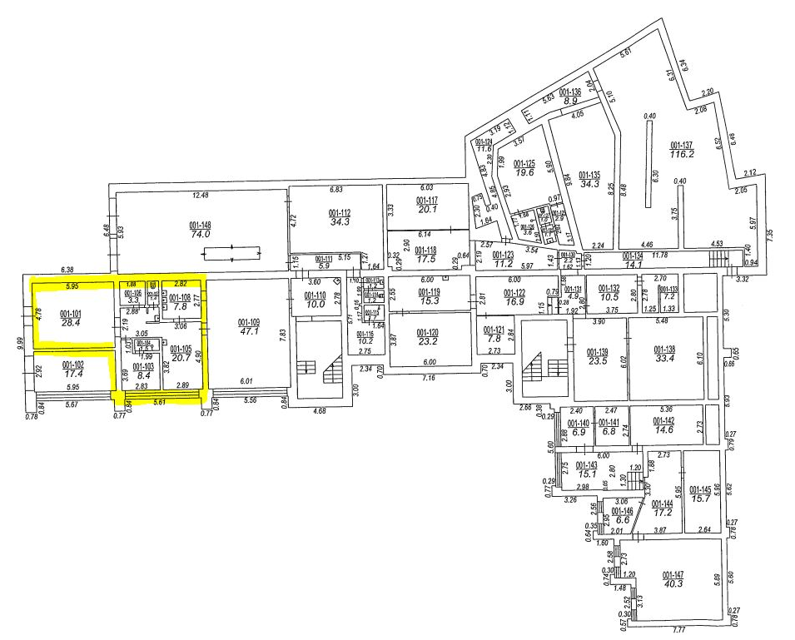

Pielikums Nr.2.
Nomas līgumam Nr. ___

Mēbeļu un virtuves aprīkojuma saraksts

